**西安邮电大学**

**毕业设计（论文）**

题目： 基于神经网络的智能控制方法及应用

学院： 自动化学院

专业： 自动化

班级： 自动1303

学生姓名： 廖云泰

学号： 06131096

导师姓名： 张弘 职称： 副教授

起止时间：2016 年12月5日至2017年 6月10日

## 

毕业设计（论文）声明书

本人所提交的毕业论文《基于神经网络的智能控制方法及应用》是本人在指导教师指导下独立研究、写作的成果，论文中所引用他人的文献、数据、图件、资料均已明确标注；对本文的研究做出重要贡献的个人和集体，均已在文中以明确方式注明并表示感谢。

本人完全理解《西安邮电大学本科毕业设计（论文）管理办法》的各项规定并自愿遵守。

本人深知本声明书的法律责任，违规后果由本人承担。

论文作者签名：

日期： 年 月 日

西安邮电大学本科毕业设计(论文)选题审批表

|  |  |  |  |  |  |  |  |  |  |  |  |  |  |
| --- | --- | --- | --- | --- | --- | --- | --- | --- | --- | --- | --- | --- | --- |
| 申报人 | 张弘 | | 职称 | | 副教授 | | | 学院 | | 自动化 | | | |
| 题目名称 | 基于神经网络的智能控制方法及应用 | | | | | | | | | | | | |
| 题目来源 | 科研 |  | | | | | | 教学 | |  | 其它 | | √ |
| 题目类型 | 硬件  设计 |  | | 软件  设计 | | √ | | 论文 | |  | 艺术  作品 |  | |
| 题目性质 | 应用研究 | | | √ | | | | 理论研究 | | |  | | |
| 题目  简述 | 生产过程的复杂性、严重非线性等使许多系统缺乏精确的数学描述，难以用传统的理论方法分析和控制，因此有必要研究新的智能控制策略。 | | | | | | | | | | | | |
| 对学  生知  识与  能力  要求 | 具有控制理论基础知识，具有较好的数学分析和软件编程能力；具有较强的学习能力、分析问题能力和刻苦钻研的精神。 | | | | | | | | | | | | |
| 具体  任务  以及  预期  目标 | 题目要求学习几种经典的神经网络算法，实现对系统的控制。 | | | | | | | | | | | | |
| 时间  进度 | 2016.12.5-2017.1.6，查阅资料，阅读相关论文，进行题目的整体方案设计，撰写开题报告；  2017.1.7-2017.3.31，学习并理解所应用的方法原理，掌握需要解决问题的具体步骤，基于MATLAB软件编写简单程序，进行初步的仿真实现； 2017.4.1-2017.4.30，基于MATLAB编写完整的程序，对实际的系统进行控制，获得良好的结果；  2017.5.1-2017.5.25，总结整理理论与实验结果，撰写论文； 2017.5.26-2017.5.31，英文文献翻译（与题目相关），完成验收； 2017.6.1-2017.6.10，完成PPT撰写，准备答辩。 | | | | | | | | | | | | |
| 系（教研室）主任  签字 | 2016年12月9日 | | | | | | 主管院长  签字 | | 2016年12月9日 | | | | |

西安邮电大学本科毕业设计（论文）开题报告

|  |  |  |  |  |  |
| --- | --- | --- | --- | --- | --- |
| 学生姓名 | 廖云泰 | 学号 | 06131096 | 专业班级 | 自动1303 |
| 指导教师 | 张弘 | 题目 | 基于神经网络的智能控制方法及应用 | | |
| 神经网络是一种以简单非线性神经元为处理单元，通过广泛连接的大规模分布式并行处理的非线性系统的方式，来探讨智能的新理论和新方法。它对控制界的影响也是深远的，国内外各种学术杂志，会议上基于神经网络智能控制的理论和应用报告与日俱增，因此成为了近年来控制领域发展快，成果多，潜力巨大的重要方向之一。而且，研究基于神经网络的智能控制方法，能够为传统的许多非线性系统提供精准的数学描述及控制方法，解决了许多计算机解决不了的问题。 | | | | | |
| 已学课程：智能控制，MATLAB控制系统仿真，控制系统仿真，自动控制原理，过程控制系统，模糊控制  资料积累：《基于PID的MATLAB控制仿真》，《MATLAB神经网络原理与实例精解》  软硬件条件：Windows下的MATLAB | | | | | |
| 通过对传统的BP算法进行改进，建立数学模型，设计出新的神经网络算法，使神经网络具有深度学习能力，以及初步的自适应与自组织能力。在学习或训练过程中改变突触[权重值](http://baike.baidu.com/view/3401067.htm" \t "_blank)，以适应周围环境的要求。同一网络因学习方式及内容不同可具有不同的功能。并与智能控制系统结合，让智能控制系统产生自主学习能力。 | | | | | |
| 时间进度：  2016.12.5-2017.1.6，查阅资料，阅读相关论文，进行题目的整体方案设计，撰写开题报告； 2017.1.7-2017.3.31，学习并理解所应用的方法原理，掌握需要解决问题的具体步骤，基于MATLAB软件编写简单程序，进行初步的仿真实现；2017.4.1-2017.4.30，基于MATLAB编写完整的程序，对实际的系统进行控制，获得良好的结果；2017.5.1-2017.5.25，总结整理理论与实验结果，撰写论文； 2017.5.26-2017.5.31，英文文献翻译（与题目相关），完成验收； 2017.6.1-2017.6.10，完成PPT撰写，准备答辩。 | | | | | |
| 指导教师意见  签字： 2017年1月9日 | | | | | |

西安邮电大学毕业设计 (论文)成绩评定表

|  |  |  |  |  |  |  |  |  |  |
| --- | --- | --- | --- | --- | --- | --- | --- | --- | --- |
| 学生姓名 | 廖云泰 | 性别 | | 男 | 学号 | 06131096 | 专业  班级 | | 自动1303 |
| 课题名称 | 基于神经网络的智能控制方法及应用 | | | | | | | | |
| 指导  教师  意见 | 评分（百分制）：　 指导教师(签字)：　 年 月 日 | | | | | | | | |
| 评阅  教师  意见 | 评分（百分制）：　 评阅教师(签字)：　 年 月 日 | | | | | | | | |
| 验收  小组  意见 | 评分（百分制）：　 验收教师(签字)：　 年 月 日 | | | | | | | | |
| 答辩  小组  意见 | 评分（百分制）：　 答辩小组组长(签字)：　 年 月 日 | | | | | | | | |
| 评分比例 | 指导教师评分20(％) 评阅教师评分30 (％) 验收小组评分30(％) 答辩小组评分20(％) | | | | | | | | |
| 学生总评  成绩 | 百分制成绩 | |  | | | 等级制成绩 | |  | |
| 答辩委员会意见 | 毕业论文(设计)最终成绩(等级)：  学院答辩委员会主任(签字、学院盖章)：年 月 日 | | | | | | | | |

摘 要

随着时代的发展，现代工业控制系统较以往有了很大发展。因其具有时变性，非线性等不确定因素，使得控制目标之间容易出现多样性并且产生矛盾。传统工业控制系统向智能控制方向发展已经成为一种趋势。

本课题是在总结了国内外研究神经网络的基础上，深入分析其优缺点，使用BP算法和RBF算法进行改进,并对其进行仿真。

本课题研究内容和主要工作如下：

（1）研究基于神经网络进行控制的基本原理并分析其结构。

（2）研究传统PID算法的优缺点并对其进行改进。

（3）在传统PID算法的基础上加入BP神经网络并进行改进。

（4）在基于BP神经网络控制的PID算法的基础上加入RBF神经网络进行改进。

（5）基于MATLAB环境仿真研究三种改进的神经网络PID控制性能。

关键字： 智能控制；神经网络；径向基函数神经网络；多层前馈神经网络；PID控制

**ABSTRACT**

With the development of modern industrial control system has got great development. Because of its time-varying, nonlinear and uncertain factors, makes the control target prone to diversity and conflict. The traditional industrial control system to control the direction of the intelligent development has become a trend.

This topic is based on the summary of the neural networks at home and abroad, in-depth analysis of its advantages and disadvantages, the use of BP algorithm and RBF algorithm to improve and simulate it.

The main contents and main work of this thesis are as follows:

(1) The basic principle of neural network based control is studied and its structure is analyzed.

(2) Studying the advantages and disadvantages of the traditional PID algorithm and improve it.

(3) Adding BP neural network based on the traditional PID algorithm and improving it.

(4) RBF neural network is added to the PID algorithm based on BP neural network control to improve it.

(5) Based on MATLAB environment simulation, three kinds of improved neural network PID control performance are studied.

**Key words：**Intelligent control; Neural network; RBF; BP; PID control

目 录

[第一章 绪论 1](#_Toc484641103)

[1.1背景 1](#_Toc484641104)

[1.2神经网络的发展现状 2](#_Toc484641105)

[1.3本文的研究内容 2](#_Toc484641106)

[第二章 基于神经网络的智能控制原理 3](#_Toc484641107)

[2.1引言 3](#_Toc484641108)

[2.2神经网络控制系统 3](#_Toc484641109)

[2.2.1神经网络控制的基本原理 3](#_Toc484641110)

[2.2.2神经网络的主要作用 4](#_Toc484641111)

[2.3神经网络的辨识 5](#_Toc484641112)

[2.4神经网络学习规则 6](#_Toc484641113)

[2.4.1无监督Hebb学习规则 6](#_Toc484641114)

[2.4.2有监督的Delta的学习规则 6](#_Toc484641115)

[2.4.3有监督的Hebb学习规则 6](#_Toc484641116)

[2.5本章小结 6](#_Toc484641117)

[第三章 常规的PID控制器 7](#_Toc484641118)

[3.1基本PID控制原理 7](#_Toc484641119)

[3.2 PID的三个环节 7](#_Toc484641120)

[3.2.1比例环节 7](#_Toc484641121)

[3.2.2积分环节 8](#_Toc484641122)

[3.2.3微分环节 8](#_Toc484641123)

[3.3不完全微分PID控制算法 8](#_Toc484641124)

[3.3.1算法介绍 8](#_Toc484641125)

[3.3.2 MATLAB仿真 9](#_Toc484641126)

[3.4积分分离PID控制算法 11](#_Toc484641127)

[3.4.1 算法介绍 11](#_Toc484641128)

[3.4.2 MATLAB仿真 11](#_Toc484641129)

[3.5本章小结 13](#_Toc484641130)

[第四章 基于改进的BP神经网络整定的PID控制设计 14](#_Toc484641131)

[4.1 BP神经网络 14](#_Toc484641132)

[4.2 BP神经网络的结构 14](#_Toc484641133)

[4.2.1 BP计算的推导 14](#_Toc484641134)

[4.3基于BP神经网络PID控制器的设计 16](#_Toc484641135)

[4.3.1控制器简介 16](#_Toc484641136)

[4.3.2公式推导 16](#_Toc484641137)

[4.4 BP算法的改进 17](#_Toc484641138)

[4.4.1添加动量项 17](#_Toc484641139)

[4.4.2确定输入层与输出层的神经元数目 18](#_Toc484641140)

[4.4.3确定隐含层神经元数目 18](#_Toc484641141)

[4.5 MATLAB仿真 18](#_Toc484641142)

[4.6本章小结 20](#_Toc484641143)

[第五章 基于RBF神经网络的PID控制器设计 21](#_Toc484641144)

[5.1 RBF神经网络 21](#_Toc484641145)

[5.1.1 RBF神经网络的结构 21](#_Toc484641146)

[5.1.2 径向基函数 21](#_Toc484641147)

[5.2 基于RBF神经网络的PID控制器设计 22](#_Toc484641148)

[5.3 RBF神经网络的改进 22](#_Toc484641149)

[5.4仿真实例 24](#_Toc484641150)

[5.5本章小结 26](#_Toc484641151)

[结论与展望 27](#_Toc484641152)

[致 谢 28](#_Toc484641153)

[参考文献 29](#_Toc484641154)

# 第一章 绪论

## 1.1背景

自从“智能控制”提出以来，控制理论的发展进入了新的阶段。在完善理论的同时，取得了许多重大成果。虽然还不如经典控制理论，但智能控制理论以其独到之处，备受各国各方研究人员的青睐。随着时代、科技的发展，在未来将得到更大的改进。

傅京孙教授一直进行对人工智能-机器人方面和人机控制器的研究，最终产生了人工智能的理念并发展成了一种学习控制系统。其核心思想是模仿人的思想和智能来对一些复杂的、不确定的系统进行有效的控制，但是如果要模拟一种思维形式首先就要模拟出一种逻辑，一种抽象的逻辑思维，继而由抽象思维模拟出形象思维和灵感思维。神经网络是一种以人脑的结构层面出发来模拟人工智能的一种方式，是研究人工智能的重要方向。

当今时代飞速发展，现代工业控制系统也越加繁杂。因其具有时变性，高维型性等特点，以及不可预测的模糊因素，从而使控制目标出现了多样性以及其他问题。但是传统控制的设计一直有一个基础，那就是精确的数学模型。在对复杂系统进行传统工业控制时，往往得不到想要的控制效果。而且传统工业控制系统还有一个很大的局限性，那就是其各部分系统相互依赖，一旦一部分发生故障，整个系统都会受到重大影响。有意思的是，在实际的生产环境中，一些有经验的工人和专家在面对故障的工业控制系统时，能够适时地使用一些应对策略对复杂的系统进行有效的控制。这对我们是一个重要的启示，智能控制对于一些复杂不确定系统的控制问题的解决可以达到出乎意料的效果。

传统的控制系统不仅满足不了现在的复杂系统，传统的优化方法在复杂系统下的表现也不尽如人意。因为传统控制方法对优化函数，有一个可微性要连续的要求。在实际情况中往往不具备这些条件，多极值问题也无法得到完善的处理方法。而神经网络则可以揉合智能控制，解决以上问题，达到理想的效果。

因为非线性系统的多样复杂性和不确定性。智能控制能对神经网络形成一种互相增强的作用。因此，在处理复杂不确定性系统以及其他不稳定系统问题时,考虑到遗传算法和智能控制的先进技术近年来快速在国内外发展, 结合神经网络进行研究是毫无疑问极佳的发展方向。

本课题主要研究的是神经网络在智能控制方面的应用，在原有的神经网络算法的基础上加以改进,并努力应用他们的结果在实际控制系统中,实现自动控制系统的最优控制。

## 1.2神经网络的发展现状

神经网络是一种通过软硬件模拟人脑中神经元协调工作的技术。它模仿人脑的学习能力、记忆能力等。上个世纪40年代初神经生物学家麦克洛克和年轻的数学家皮特从信息处理的观点出发,建立了第一个神经计算模型。1972年,Kohonen构建了一个不同于线性感知器的神经网络模型。在他的的研究中，主要部分是心理学和生物学的研究，在此期间他提出了一种新结构，这种结构系统极大地促进了神经网络的发展。Hopfield是美国加州理工学院的一位物理学家。1982年，其对动态特性方面研究,阐述了一种能量函数的概念,提出了一种新的优化计算和联想记忆方法的新方法。在1986年，Rumelhart等人提出了误差传播神经网络,那就是BP网络[8]。它可以满足输入和输出之间的自组织性,目前的BP网络被广泛使用,并把它作为许多快速发展的基础收敛性学习算法。

神经网络对控制领域有很大的优势，其原因在于他本身的一些重要特点。

(1)人工神经网络是一种映射，它的特点是高度从输入到输出的关系。具有任意映射关系即便是非线性的关系都可以通过任意精度的逼近能力。

(2)分布式存储信息的特点。也就是说,一个消息不存在一个地方,但分布在不同的位置，当本地网络被破坏时，原始信息可以恢复。

(3)信息的处理和推理过程并行性的特点。大规模的互联网架构能够良好的兼容全局的信息。

(4)神经网络的结构是一个大量相同的神经元的集合,它可以处理多输入信号，适用于多变量，模拟实现的计算机技术。

在控制中的应用中，神经网络几乎涉及到系统识别，传统控制，预报和滤波等方面。但是神经网络只能表示数字数据，如果神经网络只是作为学习模型使用的话它的应用是有限的。因此，人们为了改善神经网络学习模式不断进行着研究。并且采用遗传算法，模糊神经网络技术和其他技术的组合使神经网络能够在控制中产生更好的效果。总而言之，未来的神经网络将发展成多面化网络设计技术。

## 1.3本文的研究内容

本课题主要工作和研究内容如下：

（1）研究神经网络进行控制的基本原理并分析其结构。

（2）在没有神经网络的基础上研究改进普通的PID控制并进行仿真实验。

（3）在上述内容的基础上加入改进的BP网络并进行仿真实验。

（4）研究基于BP神经网络的PID控制的优缺点并加入RBF神经网络进行仿真实验。

# 第二章 基于神经网络的智能控制原理

## 2.1引言

神经网络的应用有一个分界点—— 1985年鲁梅哈特的研究。自此以后神经网络用其独一无二的表达方式，以及自主学习的能力，博得科学界的广泛的关注并完成了大量的科研成果。神经网络网络在控制领域的独特优势是：

(1)多层前馈神经网络带来了非传统表达复杂系统的建模方法和识别方法。

(2)自主的学习能力能够适应环境变化更能减少不确定性。

(3)并行计算,因此它有可能同时迅速实施许多控制算法。

(4)因其具有分批信息处理能力和存储结构，使其拥有特殊的容错能力。

## 2.2神经网络控制系统

神经网络的发展史有半个多世纪了。且已经经历了三个阶段。20个世纪中叶研究初期。 1970年左右的发展低潮期。1980年左右，研究有了一些突破性进展。神经网络控制的实现方法是将神经网络整合到相应的控制系统中。虽然神经网络控制的发展只持续了十多年，但是各种各样的控制结构已经被开发出来。

### 2.2.1神经网络控制的基本原理

传统控制方法如果是通过模型来设计的话，就可以根据控制系统的要求和我们设计出的模型来控制，才能进行合理的控制规律及其数学描述。模糊控制则是通过总结规则，依靠系统的模糊推理关系和系统的误差变化合成控制量，从而控制系统。使用神经网络来控制正是使用它的独特优势。以下图2.1为传统的一般反馈控制系统原理图。神经网络代替控制器时的原理图则为图2.2。

$$y_{d}$$

u

y

e

$$y_{d}$$

y

u

对象

控制器

对象

+

e

+

-

-

图2.1 传统控制系统原理图 图2.2 神经网络控制原理图

设系统的输出 $y$ 和被控对象的输入 $u$ 之间满足。

$\text{y}= g(u)$ (2-1)

为了系统的实际输出 $y$ 逼近期望输出 $y_{d}$。首先应该确定最佳的输入 $u$。如果把神经网络替代的控制器部分视为映射。设其函数关系为

$u=f(y_{d})$ (2-2)

带入可得

$u=g[(y_{d})]$ (2-3)

当 $f\left(∙\right)=g^{-1}\left(∙\right)$ 时， $y=y_{d}$。

期望和实际输出存在着误差，而这个误差可以用来调节权值。也就是说，神经网络是在有误差的情况下学习的，其误差为

$e=y_{d}-y=0$ (2-4)

所以说，让神经网络自主学习的过程，其实也是实现 $g^{-1}(∙)$ 的过程。这个模拟过程，叫做被控对象的求逆过程。所以实现这一逆过程，就是我们实现神经网络控制的方法。

### 2.2.2神经网络的主要作用

神经网络模型是一种从细微的功能上来仿照人类大脑的模型。具有对神经控制环境变化的自适应性。这使得其在控制基本上不依赖于模型,从而具有多样性和灵活性。

神经网络控制主要解决复杂非线性、不确定系统的不确定性问题。如下图所示。图中的神经网络，是一个识别器，因为人工神经网络的学习能力，对标识的识别这个数字可以随对象和环境的变化而变化，从而可以识别非线性的不确定性和不确定性。对象模型。识别的目的是测量系统提供的信息在一定的标准对象模型的结构和参数估计。

$$e_{1}$$

-

-

+

-

u

e

y

$$r$$

NNC

对象

NNI

学习算法

$$e_{2}$$

学习算法

$$\acute{y}$$

图2.3 神经网络控制系统

如图2.3所示，在神经网络控制系统的设计，是神经NNI和神经控制器结构选择的识别，和一定的准则的作用下，其权重系数，通过学习和培训，使其实现对控制系统的性能要求。由于神经网络控制结构具有在高维空间中搜索优化，网络训练，且收敛速度快，因此该系统的设计是非常困难的。必须应用软硬件技术作为设计工具。

## 2.3神经网络的辨识

基于神经网络的识别方法具有以下特征：

(1)由于其性质被认为是识别模型，其大部分参数在网络的权重中得到影射。

(2)识别基本的非线性系统。识别的结构是网络的外部特征。

(3)识别的收敛速度并不取决于识别系统的维度。它只与设计的算法和系统有关，但随着模型参数的增加，传统的识别算法变得复杂起来。

(4)存在大量的连接，识别中的连接权重与模型参数对应。通过调整这些参数，网络输出可以近似系统输出。

(5)作为一种实用的系统识别模型，可用于在线控制。

辨识模型时,首先选择类型,因为不同类型具有不同的特点和应用领域。其次,之后的选择类型的神经网络来确定训练算法和训练,还要确定相应的类型,那么我们必须明确识别的神经网络结构。神经网络识别结构分为两类:一类是序列的识别结构，一类是并行识别结构。

(a)串-并辨识结构

如图2.4，由输出 $y(t)$ 和输入 $u(t)$ 及它们的时延信号构神经网络的输入，即

$x\left(t\right)=[y\left(t\right),…,y\left(t-n+1\right),u\left(t\right),…u\left(t-m+1\right)]$ (2-5)

e

y

对象

神经网络

u

e

y

对象

神经网络

u

图2.4 串-并辨识结构 图2.5 并联辨识结构

对象模型可以用下式表示:

$y^{`}\left(t+1\right)=f^{`}(x\left(t\right))$ (2-6)

该结构的识别过程首先是收集对象的输入和输出数据，识别 $f'$。该结构能起到提前预测的作用。

(b)并联辨识结构

如图2.5所示，神经网络的输入是由识别对象的输入 $u(t)$ 和神经网络本身的输出 $y^{'}(t)$ 和它们的时间延迟组成的，即

$x^{`}\left(t\right)=[y^{`}\left(t\right),…,y^{`}\left(t-n+1\right),u\left(t\right),…u\left(t-m+1\right)]$ (2-7)

采用这种结构更准确地反映系统特性，另一个优点是避免对象噪音的影响。

## 2.4神经网络学习规则

在学习规则中，有监督学习和无监督学习是区分两大类学习规则重要的一点。我们把通过教师的外部信号来学习称为有监督学习。如果输出出现误差，网络将调整连接强度。从而使其学习减少误差，经过不断的学习，最后输出正确的数据。无监督学习则刚好相反。学习表示为适应输入空间的测试规则。与有监督学习的学习过程不同的是，无监督学习能够动态地输入信号，使每个单元在一定的竞争方式下，获胜的神经元将会加强。其他神经元则被抑制，从而划分区域。

### 2.4.1无监督Hebb学习规则

无监督的Hebb学习规则的基本思想为：两个同时被激活的神经元之间的连接强度的变化量与激励乘积成正比。Hebb学习规则表示为。

$∆w_{ij}\left(k\right)=w_{ij}\left(k+1\right)-w_{ij}\left(k\right)=η o_{j}(k)o_{i}(k)$ (2-8)

### 2.4.2有监督的Delta的学习规则

上面讲到，有监督学习中会引入教师信号，将上式中的换成目标输出与实际输出的差。从而形成有监督Delta学习规则，表示为

$∆w_{ij}\left(k\right)=w_{ij}\left(k+1\right)-w_{ij}\left(k\right)=η[d_{j}\left(k\right)-o_{j}\left(k\right)]o_{i}(k)$ (2-9)

### 2.4.3有监督的Hebb学习规则

如果将上述两则结合起来则可形成有监督的Hebb学习规则，表示为。

$∆w_{ij}\left(k\right)=w_{ij}\left(k+1\right)-w_{ij}\left(k\right)=η[d_{j}\left(k\right)-o_{j}\left(k\right)]o_{i}(k)o_{j}(k)$ (2-10)

其实现方式是将Hebb学习和监督学习结合起来的策略。在教师信号的监督下，对信号进行学习，从而达到控制输出的目的。

## 2.5本章小结

本章首先分析了神经网络在控制领域中的优越性。主要介绍了神经网络的基本原理和神经网络控制在控制系统中的作用。讨论了神经网络的特点和结构。并在本章的最后对神经网络的学习规则进行了解。

# 第三章 常规的PID控制器

## 3.1基本PID控制原理

PID控制在工程与系统上应用非常广泛，是运用相对成熟的控制规律。随着计算机行业近年来的迅速发展，数字PID的实现变得简单。我们可以充分利用计算机的软件和硬件资源。从而实现高控制精度的系统，满足更高的实际需求。

如图3.1为常规PID控制系统。

e(t)

比例

积分

微分

u(t)

被控对象

c(t)

r(t)

图3.1 常规PID控制系统

控制偏差公式如下，为输出值 $c(t)$ 与给定值 $r(t)$ 之差。

$e\left(t\right)=r\left(t\right)-c(t)$ (3-1)

有三个主要参数比例（P）、积分（I）和微分（D）来实现控制。所以叫做PID控制，以下是其控制规律。

$u\left(t\right)=K_{p}\left[e\left(t\right)+\frac{1}{T_{I}}\int_{0}^{t}{e\left(t\right)dt}+\frac{T_{D}de\left(t\right)}{dt}\right]$ (3-2)

传递函数为

$G\left(s\right)=\frac{U(s)}{E(s)}=K_{p}\left(1+\frac{1}{T_{I}S}+T_{D}S\right)$ (3-3)

其中， $T_{D}$ 为微分时间常数， $T_{I}$ 为积分时间常数， $K_{p}$ 为比例系数。

PID控制分为以下三个环节。

## 3.2 PID的三个环节

### 3.2.1比例环节

比例环节决定了控制的强弱。如果产生了误差，能即使纠正偏差信号 $e(t)$，这是该环节控制系统的方法。系统的响应速度加快与比例积分成正比关系。增大时，误差减小，且能提高精度。但是过大系统就有可能出现不稳定的现象。如果过小，系统增加稳态裕度，将减少超调量。

我们通常在控制过程的早期使用较小的比例积分参数，避免对物理量初始变化造成巨大影响。中间增加 $K_{P}$，改善和控制的动态响应速度。最后，由于可能出现的超调失常，可以减少 $K_{P}$ 来提高稳态精度。

### 3.2.2积分环节

该环节的最重要特点是可以消除静差，提高无差度。在该环节中起主要作用的是积分时间常数 $T$。改常数越大，作用越弱，反之则越强。若在控制中加上这个环节会使系统的动态过程变慢，这体现了积分环节的一个副作用，增大系统的超调量，影响稳定性。

我们通常在控制过程的早期使用较小的 $T_{i}$，避免使使超调量太大。中间适度增加Ti，保证动态稳定性不受影响。最后，使用较大的 $T_{i}$ 来减少系统静差，提高精度。

### 3.2.3微分环节

微分环节，顾名思义，能反应变化率的环节。能感应偏差信号的变化，并将它反映给系统，减少调节时间。由此带来的缺点是缺乏抗干扰能力，如果运用得当，可以减少调节时间和超调量。但是太高的微分环节，对系统并无益处。

$T_{d}$ 在很低的时候，超调量也会变的很低，调节时间会变快。当 $T_{d}$ 减小时，调节时间会变长，精度也降低。但是太大时又不稳定。变化小时，响应速度、稳定性变化不大。所以，在使用微分环节时，不应该使用固定值，而应该适时变化，才能控制得当。

## 3.3不完全微分PID控制算法

### 3.3.1算法介绍

在PID控制中，微分信号的引入可改善系统的动态特性，但也易引入高频干扰，在误差扰动突变时尤其显出微分项的不足。若在控制算法中加入低通滤波器，则可使系统性能得到改善。具体做法就是在PID算法中加入一个一阶惯性环节（低通滤波器）, $T_{f}$ 为滤波器系数。

可得此时的微分项输出为

，

其中，， $T_{s}$ 为采样时间， $T_{D}$ 为微分时间常数。

### 3.3.2 MATLAB仿真

被控对象为时滞系统传递函数，在对象的输出端加幅值为0.01的随机信号。采样周期为20ms。采用不完全微分算法，。

所加的低通滤波器为

仿真程序：ex11.m。M=1时采用不完全微分，M=2时采用普通PID算法

仿真结果：

当M=1时采用分段积分分离法，如图3.2和3.3所示。

当M=2时采用普通PID控制法，如图3.4和3.5所示。

由下图两两对比可得，采用不完全微分法能够抑制高频干扰，数字控制器输出的微分作用能在各个采样周期按照误差变化的趋势均匀地输出，有效地改善了系统法性能，提高了系统的控制精度。

仿真结果图如下：

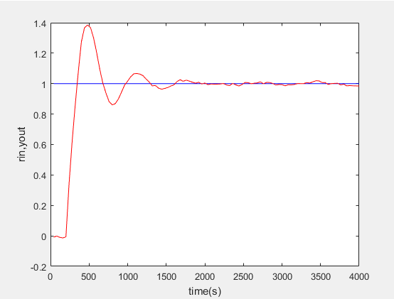

图3.2 M=1时使用不完全微分法的控制响应

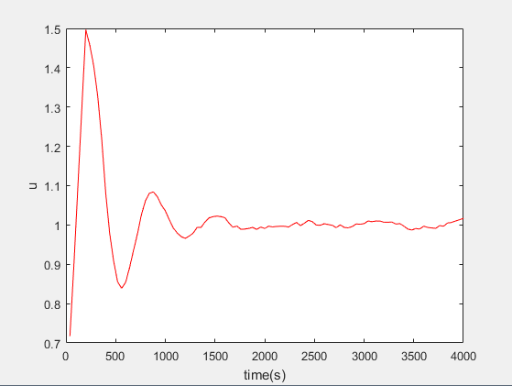

图3.3 M=1时使用不完全微分法的输出

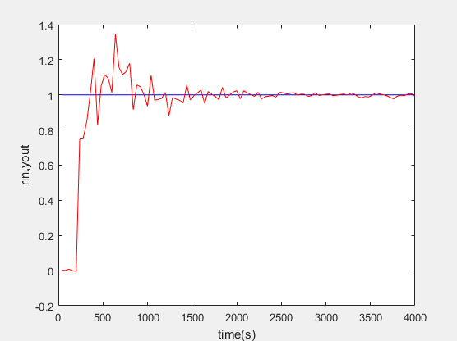

图3.4 M=2时使用普通PID控制时的控制响应

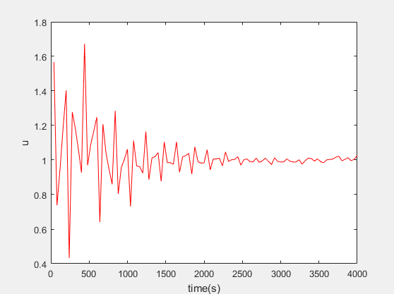

图3.5 M=2时使用普通PID控制时的输出

## 3.4 积分分离PID控制算法

### 3.4.1 算法介绍

上文提到，在积分时最重要特点是去掉误差。但是在输入变化巨大或者系统的启动与结束时，会产生很大的误差。引起系统较大的超调，甚至导致整个系统出现震荡，这个错误是绝不能忽视的。

本算法的思路是，当出现上述产生误差的情况时，取消积分作用，以免造成系统震荡。当约等于初始值时，引入积分控制。这样便能达到预期效果。其具体实现步骤是：

1.根据实际情况，人为设定阈值 $ε>0$。

2.当 $\left|e(k)\right|>ε$ 时，去除积分环节，采用PD控制。

3.当 $\left|e(k)\right|≤ε$ 时，回复PID控制，以保证系统的控制精度。

积分分离算法可表示为：

$u\left(k\right)=k_{p}e\left(k\right)+βk_{i}\sum_{j=0}^{k}{e\left(j\right)T}+k_{d}\frac{e\left(k\right)-e(k-1)}{T}$ (3-4)

式中，T为采样时间，β为积分项的开关系数，

$β=\left\{\begin{aligned}1 \left|e(k)\right|≤ε \\ 0 \left|e(k)\right|>ε\end{aligned}\right.$ (3-5)

### 3.4.2 MATLAB仿真

仿真背景：设被控对象为一个延迟对象 $G(s)\text{=}\frac{e^{-80s}}{60s+1}$，采样周期为20s，延迟时间为4个采样周期，即80s。输入信号 $r(k)=1$，控制器输出限制在 $[-110,110]$。 $k_{p}=0.8,k_{i}=0.005,k_{d}=3$。

被控对象离散化为 $y\left(k\right)=-den\left(2\right)y\left(k-1\right)+num\left(2\right)u(k-5)$。

仿真方法：仿真程序为ex9\_1.m。当M=1时采用分段积分分离法，M=2时采用普通PID。

当M=1时采用分段积分分离法，如图3.6和3.7所示。

当M=2时采用普通PID控制法，如图3.8和3.9所示。

结果分析：如图3.6，图3.7所示为采用如上改进方法时的效果图。分别与图3.8,图3.9对比可见性能有了较大的改善。因此，通过仿真可得出：采用这个改进方法，在误差较大时，取消积分作用。在误差减小到某一值之后，再恢复。这样可以既减小超调量，改善系统动态特性，又保持了积分作用。

仿真结果图如下：

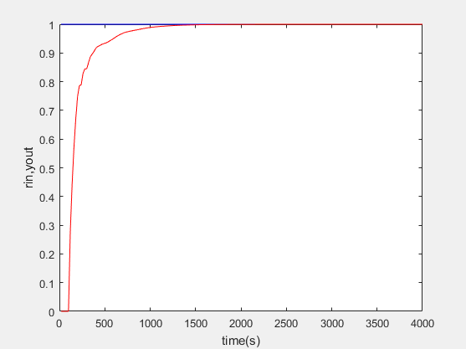

图3.6 M=1时使用分段积分分离法时的控制响应

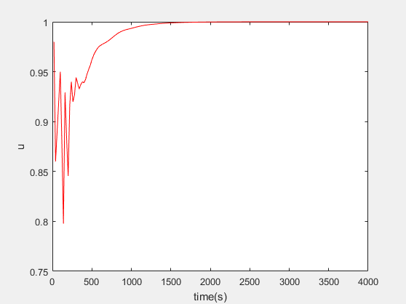

图3.7 M=1时使用分段积分分离法时的输出

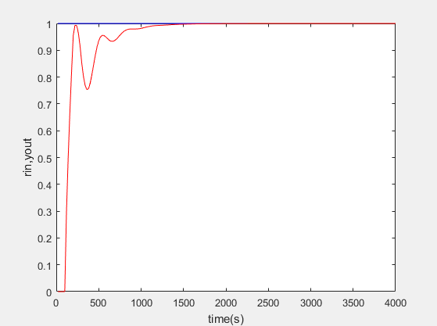

图3.8 M=2时使用普通PID控制时的控制响应

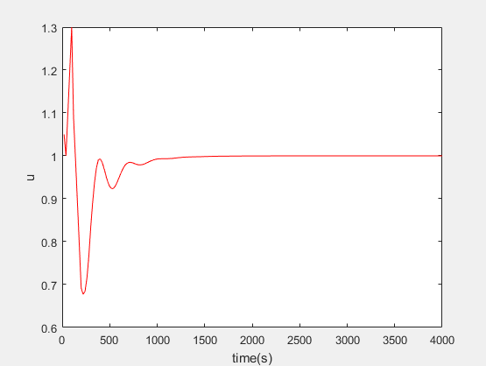

图3.9 M=2时使用普通PID控制时的输出

## 3.5本章小结

本章首先分析了普通PID控制的原理并进行了公式推导，分析了比例、积分、微分三个环节的作用及其存在的一些问题。然后介绍了一种改进的PID控制算法，即积分分离PID算法，并对其进行了MATLAB仿真。本章为后面的深入研究打下了铺垫。

# 第四章 基于改进的BP神经网络整定的PID控制设计

## 4.1 BP神经网络

随着人工神经网络应用的发展，不断引入了新的模型。现在已经有将近100个神经网络模型。其中比较常见的是BP神经网络、RBF函数神经网络、Hopfield神经网络。它在图像处理、自适应控制、模式识别、功能拟合和系统识别等方面具有广泛的应用前景。

## 4.2 BP神经网络的结构

BP网络是一种有监督多层前馈神经网络。它采用的是一种叫做误差反向传播算法。它有隐含层，输出层以及输入层。输入信号，首先到隐含节点。经过 $g(∙)$ 后，先经过输出节点。最后输出结果。节点激活函数一般为S型函数。如下图4.1。

误差反传（学习算法）

j

k

i

+

$$ω_{ki}$$

$$ω_{ij}$$

$$y_{2}$$

$$y_{1}$$

……

q

隐含层

L

输出层

M

输入层

……

……

$$x_{1}$$

$$x_{2}$$

$$x_{M}$$

输入模式

……

……

输出模式

$$y_{L}$$

图4.1 BP网络拓扑结构图

### 4.2.1 BP计算的推导

如图4.2所示，为BP算法的流程图 $E_{p}$

N

Y

N

YO

给定网络初始权值

输入第一个模式

计算各层响应及输出误差

累计总误差: $$E=\sum_{p=1}^{p}{E_{p}}$$

是否已经输入所有模式

计算各层误差信号 $δ_{zk}$， $δ_{yj}$

调整输出层权值

学习次数加1

调整隐含层权值

输入下个模式

$E<ε$ 或者学习次数完毕？

结束

η自适应调整

图4.2 BP算法的流程图 $E_{p}$

假设有 $N$ 个标本。当某一个样本P进行训练时。

在隐含层中，在样本P的作用下第i个神经元的输出为。

${net}_{i}^{p}=\sum_{j=1}^{M}{w_{ij}o_{j}^{p}}-θ_{i}=\sum_{j=1}^{M}{w_{ij}x_{j}^{p}-θ_{i}} \left(i=1,2,…,q\right)$ (4-1)

则第i神经元的总输出为。

$o_{i}^{p}=g\left({net}_{i}^{p}\right) (i=1,2,…,q)$ (4-2)

其中 $g(∙)$ 为激活函数。所以

$g^{`}\left({net}_{i}^{p}\right)=g\left({net}_{i}^{p}\right)\left[1-g\left({net}_{i}^{p}\right)\right]=o_{i}^{p}\left(1-o_{i}^{p}\right) (i=1,2,…,q)$ (4-3)

在输出层中。第k个神经元的总输出为

${net}_{k}^{p}=\sum_{i=1}^{q}{w_{ki}o_{i}^{p}}-θ_{k} \left(k=1,2,…,L\right)$ (4-4)

实际输出为

$o_{k}^{p}=g\left({net}_{k}^{p}\right) \left(k=1,2,…,L\right)$ (4-5)

所以

$g^{`}\left({net}_{k}^{p}\right)=g\left({net}_{k}^{p}\right)\left[1-g\left({net}_{k}^{p}\right)\right]=o_{k}^{p}\left(1-o_{k}^{p}\right) (k=1,2,…,L)$ (4-6)

如果输出与期望输出的模式 $t_{k}^{p}$ 并不一致。误差信号从输出回传。在此过程中加权系数不断调整，直到得出正确 $t_{k}^{p}$ 的。网络权值系数调整完毕后，被发送到另一个样本模型。

## 4.3 基于BP神经网络PID控制器的设计

### 4.3.1控制器简介

PID控制必须通过调整比例，积分，微分。使他们形成一种紧密的关系才能起到很好的控制。因此必须找出最佳的参数配比。神经网络有一个优点就是非线性表达能力，对于寻找参数配比有天然优势。以下是自学习PID控制器结构图。

系统结构如图4.3所示，控制器有两部分组成。

图4.3 基于BP网络的PID控制结构图

kd

ki

kp

yout

error

-

+

rin

PID

调节器

对象

$$\frac{de}{dt}$$

BP神经网络

其中 $k_{p}$， $k_{i}$， $k_{d}$ 可以进行在线调整。此外还具有BP神经网络，BP网络的作用是根据系统状态来调节控制器参数，从而达到最佳性能。通过PID控制器的三个参数进行神经网络的自学习。且使用加权系统进行适时调整，最终使得在输出模块输出最佳的PID控制参数。

### 4.3.2 公式推导

以下为常规控制算法公式：

$$∆u\left(k\right)=K_{P}\left[e\left(k\right)-e\left(k-1\right)\right]+K_{I}e\left(k\right)+K_{D}\left[e\left(k\right)-2e\left(k-1\right)+e\left(k-2\right)\right]$$

= $K_{P}∆e\left(k\right)+K_{I}e\left(k\right)+K_{D}\left[∆e\left(k\right)-∆e\left(k-1\right)\right]$ (4-7)

假设性能指标函数为：

$E\left(k\right)=\frac{1}{2}(rin\left(k\right)-{yout\left(k\right))}^{2}$ (4-8)

权值调整量为：

$∆w_{Ii}^{\left(3\right)}\left(k\right)=-η\frac{∂E(k)}{∂w_{Ii}^{(3)}}$ (4-9)

则

$\frac{∂E(k)}{∂w_{Ii}^{(3)}}=\frac{∂E(k)}{∂y(k)}\frac{∂y(k)}{∂∆u(k)}\frac{∂∆u(k)}{∂O_{I}^{(3)}(k)}\frac{∂O_{I}^{(3)}(k)}{∂{net}_{I}^{(3)}(k)}\frac{∂{net}_{I}^{(3)}(k)}{∂w_{Ii}^{(3)}}$ (4-10)

可以得到输出层权值调整量为：

${∆w}_{Ii}^{\left(3\right)}\left(k\right)=- ηφ_{I}^{\left(3\right)}O_{i}^{\left(2\right)}(k)$ (4-11)

同理可得隐含层权值调整量为：

${∆w}_{Ii}^{\left(3\right)}\left(k\right)= ηφ_{I}^{\left(2\right)}O_{j}^{\left(1\right)}(k)$ (4-12)

算法步骤归纳为：

（1）确定节点的数量，并计算各层的权值。

（2）选定学习速率和惯性系数。

（3）计算时刻误差 $e\left(k\right)=rin\left(k\right)-yout(k)$。

（4）计算各层神经元的输入输出，其中输出层的输出为 $k_{p}$， $k_{i}$， $k_{d}$。

（5）进行学习，调整参数，实现自适应调整。

## 4.4 BP算法的改进

传统算法也存在一些缺陷，比如网络的推广问题，对于大量未学习过的输入不能正确的处理，而且存在不少局部最小点。此外，学习率的大小直接影响着学习时间，严重时甚至会影响训练，这缺乏对应的理论指导。所以需要对BP算法进行改进。

### 4.4.1添加动量项

通过改变学习率以提高性能，迭代关系式由

$∆w\left(n\right)=-η\frac{∂E}{∂w}$ (4-13)

变为

$∆w\left(n\right)=-η\frac{∂E}{∂w}+α∆w(n-1)$ (4-14)

其中n表示调整次数。 $α∆w(n-1)$ 为动量项，它的作用为存储上一时刻变化量的值。从而使用较大的学习速率来调高学习效率。并且还具有惯性效应，可以起到抑制过程中可能出现的震荡。此外还能脱离平坦区。即误差曲面的平坦区域，即 $∆w(n-1)$ 约等于 $∆w(n)$。即

$∆w\left(n\right)=-\frac{η}{1-α}\frac{∂E}{∂w}$ (4-15)

与传统算法相比，能够加快脱离饱和区的速度。

### 4.4.2 确定输入层与输出层的神经元数目

在输入和输出层中的神经元的数目是由实际系统决定的，但应注意最小化系统的大小，以减少系统的时间和复杂性。由于控制器的输出神经元数为三个，分别表示 $P，I，D$，三个控制参数。输入层为BP算法的三个变量，以及错误量 $error(k)$。此外由于网络稳定性的误差量，我们添加一个常数项为输入1。

### 4.4.3 确定隐含层神经元数目

研究发现，隐含层神经元数过少时，将会出现不能收敛的问题。就算完成学习，也会影响泛化能力。所以改进的目标是使系统能够具有良好的泛化能力，实现步骤为:

(1)初始选择时，令隐层神经元数为1:

(2)首先使用样本进行训练，并且在训练结束后进行测试。采用如下误差表达式来描述神经元数对精度的影响。

$error=\frac{1}{2mp}\sum_{p=1}^{p}{\sum_{j=0}^{m-1}{{(t_{jp}-y_{jp})}^{2}}}$ (4-16)

其中， $m$ 为样本数， $p$ 为神经元数。

(3)增加神经元数，并且回到第二步，观察训练误差的变化，直至逐渐变小而且趋向稳定，当误差达到最小时停止。

(4)将该模型的隐含层神经元数改为两种误差均较小的隐含层神经元数。

## 4.5 MATLAB仿真

控制对象的传递函数为

$yout\left(k\right)=\frac{a\left(k\right)yout(k-1)}{1+{yout}^{2}(k-1)}+u\left(k-1\right)$ (4-17)

其中采样时间为0.001秒。 $a(k)=1.2(1-0.8e^(-0.1k))$，输入信号为阶跃信号令 $rin\left(t\right)=1.0$。

令权值为

wi=[-0.2846 0.2193 -0.5097 -1.0668;

-0.7484 -0.1210 -0.4708 0.0988;

-0.7176 0.8297 -1.6000 0.2049;

-0.0858 0.1925 -0.6346 0.0347;

0.4358 0.2369 -0.4564 -0.1324];

wo=[1.0438 0.5478 0.8682 0.1446 0.1537;

0.1716 0.5811 1.1214 0.5067 0.7370;

1.0063 0.7428 1.0534 0.7824 0.6494];

进行仿真，结果如下：

其中图4.4为正弦位置跟踪曲线，图4.5为采用二次权值初值后的正弦跟踪误差曲线，图4.6为神经元输出，图4.7为控制参数变化曲线。

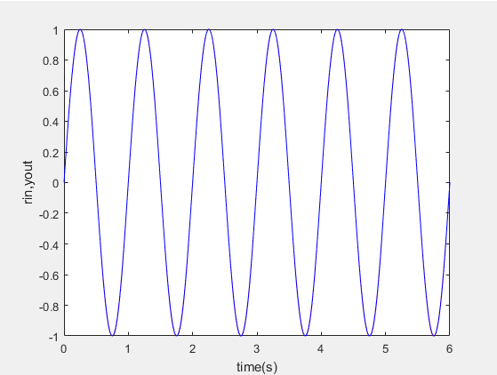

图4.4 正弦位置跟踪曲线

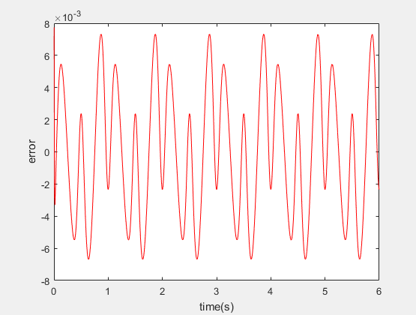

图4.5 采用二次权值初值后的正弦跟踪误差曲线

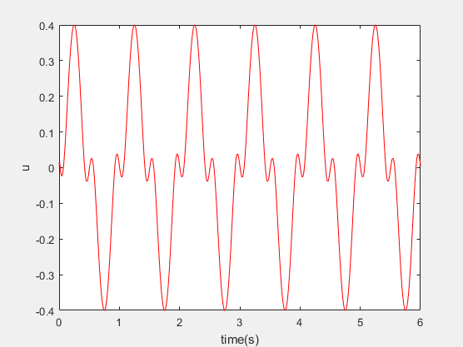

图4.6 神经元输出

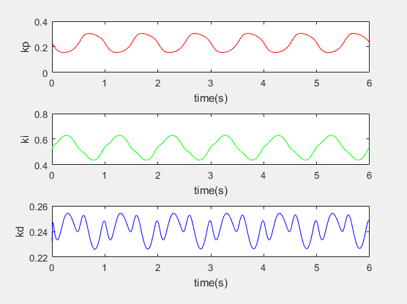

图4.7 PID控制参数变化曲线

## 4.6本章小结

本章主要叙述了BP神经网络的基本原理，介绍了多层前向网络。随后研究了基于BP网络的PID控制器的设计，并对BP算法改进，进行了研究和仿真。结果表明，改进后的BP神经网络控制器能有效的改善跟踪性能，对正弦和阶跃信号有良好的跟踪效果。

# 第五章 基于RBF神经网络的PID控制器设计

## 5.1 RBF神经网络

RBF神经网络通常被称为径向基神经网络,是神经网络研究的一大方向[15]。它具有的一大优势是强大的函数逼近能力。因为这一优势，被数学和经济学等研究这一类领域的科研人员所青睐。

### 5.1.1 RBF神经网络的结构

RBF神经网络具有三层结构，第一层是输入层用来输入 $m$ 个数值，第二层是隐含层用于处理 $n$ 个隐含节点，第三层是输出层用来输出结果。RBF神经网络通常可以用图5.1表示。

……

……

图5.1 RBF神经网络

由上图可看出，输入层为 $(X_{1},X_{2},…,X_{M})$，隐含层为($φ_{1}\left(X\right),{ φ}_{2}\left(X\right),{ …, φ}_{n}\left(X\right)$)，输出层为 $f(X)$。而输出层与隐含层之间的连接权重为 $(ω_{1}，ω_{2}, …, ω_{n})$。所以，隐含和输入层都具有非线性变化。输入层的数据传到 $(φ_{1}\left(X\right),{ φ}_{2}\left(X\right),{ …, φ}_{n}\left(X\right) )$ 中的每一个节点。把每一个节点加权求和即可得出RBF神经网络的输出。

### 5.1.2 径向基函数

径向基函数 $φ(∙)$ 有以下几种.

（1）高斯函数

$φ\left(r\right)=\exp\left(-\frac{r^{2}}{2σ^{2}}\right)$ (5-1)

（2）Reflected Sigmoidal函数

$φ\left(r\right)=\frac{1}{1+exp⁡(\frac{r^{2}}{σ^{2}})}$ (5-2)

（3）Multiquadrics函数

$φ\left(r\right)={(r^{2}+σ^{2})}^{1/2}$ (5-3)

其中 $r$ 为半径， $σ^{2}$ 则为方差。

在上述的许多选择中，高斯函数通常被选择作为径向基函数的RBF神经网络。因为从中心向两侧的高斯函数单调递减。所以它的反应是局部有限的。生物特征对比更鲜明、多面函数响应是全局性的，无限的。而多面函数是从中心向两侧单调递增。

RBF神经网络学习率往往被设定为一个固定值。并且在过程中保持不变。这样就会出现许多问题：学习率太高，网络可能出现不稳定甚至错误学习的情况。过小则可能导致收敛速度慢、耗费太多的时间，无法满足应用要求。所以，每个网络应当使用独立学习速率，这也给使用带来了很多问题。但是，假如我们通过算法来推导一个动态的最优学习率，经过迭代优化，构成可变的学习率。就能在保证稳定性的同时，兼顾网络的运行效率和网络的收敛速度。

## 5.2 基于RBF神经网络的PID控制器设计

采用增量式PID控制器，控制误差为

$e\left(k\right)=rin\left(k\right)-yout(k)$ (5-4)

PID三个输入为

$xc\left(1\right)=e\left(k\right)-e(k-1)$ (5-5)

$xc\left(2\right)=e(k)$ (5-6)

$xc\left(3\right)=e\left(k\right)-2e\left(k-1\right)+e(k-2)$ (5-7)

控制算法为

$u\left(k\right)=u\left(k\right)+k_{p}\left(e\left(k\right)-e\left(k-1\right)\right)+K_{I}e\left(k\right)+K_{D}(e\left(k\right)-2e\left(k-1\right)+e\left(k-2\right))$ (5-8)

神经网络整定指标为 $E\left(k\right)=\frac{1}{2}e^{2}(k)$.

$∆K_{p}=-η\frac{∂E}{∂k_{p}}=ηe\left(k\right)\frac{∂yout}{∂u}xc(1)$ (5-9)

$∆K_{i}=-η\frac{∂E}{∂k_{i}}=ηe\left(k\right)\frac{∂yout}{∂u}xc(2)$ (5-10)

$∆K_{d}=-η\frac{∂E}{∂k_{d}}=ηe\left(k\right)\frac{∂yout}{∂u}xc(3)$ (5-11)

所以

$\frac{∂yout(k)}{∂u(k)}=\frac{∂ymout(k)}{∂u(k)}=\sum_{j=1}^{m}{w_{j}h_{j}\frac{c_{j}-x_{I}}{2b_{J}}}$ (5-12)

## 5.3 RBF神经网络的改进

由于BP网络收敛速度慢、参数需要优化，很容易陷入局部极小值，而RBF神经网络由输入向输出映射是一个非线性过程，隐含层数据处理并将处理结果输出到输出层，这一过程是线性的。因此在学习速度方面有了显著的提高并有效的跳过了局部极小问题。所以基于BP网络的PID算法上加入RBF网络调整PID可以加快调整效率，而且可以提高抗干扰能力和鲁棒性。

PID控制器的整定结构图如图5.2所示。主要分为三个部分:

1、普通PID控制器，主要负责闭环控制，以及对 $k_{p}$， $k_{i}$， $k_{d}$ 进行在线整定。

2、RBF神经网络，主要负责建立被控对象模型，监测被控对象的Jacobian信息。

3、BP网络，通过 Jacobian信息调整权系数，输出 $k_{p}$， $k_{i}$， $k_{d}$。从而调整PID控制器的参数，实现预定的目标。

-

u(k)

-

+

+

y(k)

e(k)

-

+

r(k)

PID调节器

控制对象

BP神经网络

学习算法

RBF网络

$y_{1}$ (k)

图5-2 控制器结构图

控制器的输入为

$\left\{\begin{aligned}x_{c}\left(1\right)=e\left(k\right)-e(k-1) \\ x_{c}\left(2\right)=e(k) \\ x_{c}\left(3\right)=e\left(k\right)-2e\left(k-1\right)+e(k-2)\end{aligned}\right.$ (5-13)

BP网络的输出节点对应 $k_{p}$， $k_{i}$， $k_{d}$

$\left\{\begin{aligned}{O_{1}^{\left(3\right)}\left(k\right)=k}_{p} \\ {O_{2}^{\left(3\right)}\left(k\right)=k}_{i} \\ {O_{3}^{\left(3\right)}\left(k\right)=k}_{d}\end{aligned}\right.$ (5-14)

基于RBF神经网络的PID参数自调整算法过程可以分为以下几个步骤：

（1）首先确定RBF网络输入节点数目 $N$，学习速率，权系数的初值,基宽参数 $b$，及惯性系数。

（2）确定输入和隐含层节点数量和初值，确定学习速率和惯性系数。

（3）通过采样得到 $y(k)$、 $r(k)$、计算 $e(k)$。

（4）调整BP网络的权系数。

（5）令 $k=k+l$，返回步骤(1)，继续进行。

## 5.4仿真实例

被控对象为

$y\left(k\right)=\frac{-0.1y\left(k-1\right)+u(k-1)}{1+{y(k-1)}^{2}}$ (5-15)

输入指令信号为1.0，辨识输入为 $∆u(k),y(k),y(k-1)$。M=1时为RBF整定的PID控制， $M=2$ 时为普通的PID控制。

对 $k_{p}$， $k_{i}$， $k_{d}$ 的调整采用梯度下降法

$∆k_{p}=-η\frac{∂E}{∂k_{p}}=ηe\left(k\right)\frac{∂y}{∂∆u}xc\left(1\right)$ (5-16)

$∆k_{i}=-η\frac{∂E}{∂k_{i}}=ηe\left(k\right)\frac{∂y}{∂∆u}xc\left(2\right)$ (5-17)

$∆k_{d}=-η\frac{∂E}{∂k_{d}}=ηe\left(k\right)\frac{∂y}{∂∆u}xc(3)$ (5-18)

仿真结果:

其中图5.3为改进RBF神经网络PID控制时的输出，图5.4为普通PID控制时的输出。

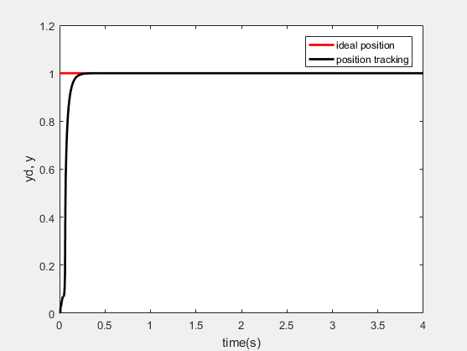

图5.3 RBF整定PID控制时的输出

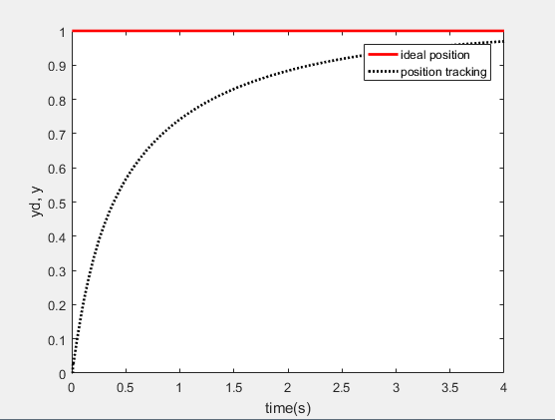

图5.4 普通PID控制时的输出

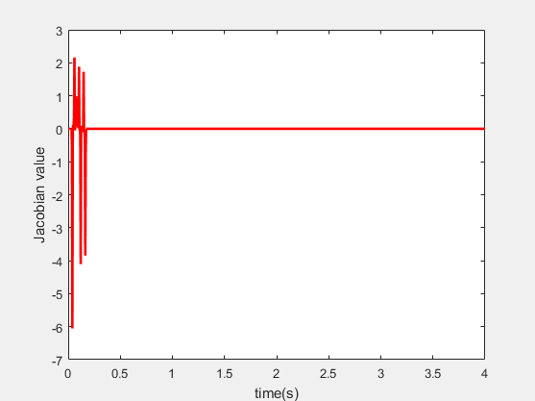

图5.5 Jacobian函数值输出

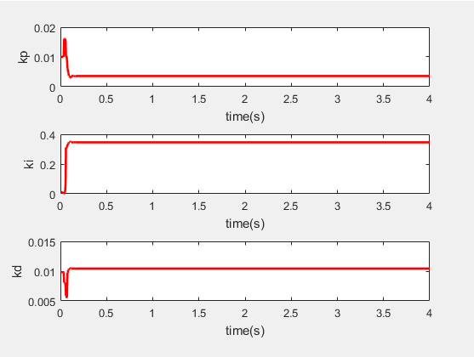

图5.6 PID各参数状态图

## 5.5本章小结

本章主要介绍了RBF神经网络的具体实现过程，以及对基于RBF神经网络的PID控制系统的特点进行分析。随后就RBF神经网络的改进进行了讨论，由此得出结论，梯度下降法的RBF神经网络自整定可以进行改进，并研究了改进方法，最后用MATLAB软件进行仿真测试。测试结果表明，由改进算法改进后的PID控制器不仅达到了常规控制器所能达到的效果，并且具有增强自适应性、抗干扰性能力，提高控制精度和学习速度等优点。

# 结论与展望

本文主要研究了具有自适应性并且基于神经网络的智能控制器的制造方法与应用，针对在控制领域中应用最广泛的PID算法对其进行了优缺点的分析并提出了数种改进方法，最后用MATLAB软件进行了仿真测试。本文的研究方向分为以下几个方面：

1、对神经网络控制的基本原理进行了研究，分析其在控制中的主要作用。了解了神经网络的结构特点，介绍了神经网络的学习规则和模型结构。

2、从传统PID控制的基本原理入手，讨论研究出了具有自适应性的PID控制的改进原理，并且避免了其在非线性系统下的局限性。阐述了比例、积分、微分三个参数的作用，但在实际控制过程中还存在参数整定的问题。最后研究出了一种改进PID控制的算法，并对其进行了MATLAB仿真。

3、介绍了多层前向网络并设计出了基于BP网络的PID控制器，且对BP算法改进进行了研究和仿真。

4、介绍了RBF神经网络的原理和推导过程。由此得出结论，梯度下降法的RBF神经网络自整定可以进行改进，并研究了改进方法，最后用MATLAB软件进行仿真测试。

尽管在应用MATLAB软件对系统进行仿真取得了成功，但是由于基于神经网络的PID控制理论还涉及多个学科的关键技术，同时由于时间仓促加上笔者刚刚涉及这一领域，许多重要的研究内容尚未涉及，有些虽然进行了研究但深度不够。因此还存在局限性，需要进一步的研究和完善。

1.应用单自由度对系统进行仿真，在对目标系统进行仿真时，只能构造一套独立整定的参数，只能对系统的跟踪特性和抗干扰特性进行单一的整定，使得目标系统的跟踪特性和抗干扰特性不能同时达到最优。

2.本文的主要工作着重在于BP算法和RBF算法的改进以及对PID控制各参数进行优化，对改进的BP算法中激励函数系数，本文只是给出了相对较优的取值，对于不同的场合，取值不一定适应，因此，如何选取合适的常系数，还有待进一步研究。也仅仅是将本文改进和优化的算法用于PID控制器的控制参数优化中，对于其他领域的应用还需进一步探索，以此来验证本文提出算法的通用性和稳定性。

# 致 谢

衷心感谢我的导师张弘副教授。两年来，张老师在学业上的精心指导，在生活上的热情关怀都令我难以忘怀。她不仅传授给我理论知识和实践经验，而且她勤奋严谨的治学作风、诲人不倦的教学态度、高度的责任感，使我不仅学到了知识，更学会了如何做人、做事。

感谢自动化学院各位老师在学业上给予我的帮助，他们渊博的知识、卓越的才智、严谨的治学精神和求实创新的工作作风同样使我受益匪浅。值此论文完成之际，谨向他们致以崇高的敬意和诚挚的感谢!

感谢在四年的学习和生活中，给予我帮助和鼓励的同学，衷心感谢我的家人!

衷心感谢前来指导的所有专家和评委!

谨以此文献给所有关心我的人！

# 参考文献

1. 罗世凯,海涛. [智能控制与人工神经网络](http://kns.cnki.net/kcms/detail/detail.aspx?filename=ZXQY201001144&dbcode=CJFQ&dbname=CJFD2010&v=)[J]. 中小企业管理与科技(上旬刊). 2010,1：11～17.
2. 巨林仓,范伊波,胡勇,李新康,李新成.  [一种自适应神经网络控制器的研究](http://kns.cnki.net/kcms/detail/detail.aspx?filename=RLFD200004011&dbcode=CJFQ&dbname=cjfd2000&v=)[J].热力发电. 2000(04):4～21.
3. E H Mamdani. Applications of fuzzy algorithms for control of simple dynamic plant.Proc. IEEE 121(1974)1585～1588.
4. 李小松.  [基于神经网络的智能控制系统](http://kns.cnki.net/kcms/detail/detail.aspx?filename=TAIY200805032&dbcode=CJFQ&dbname=CJFD2008&v=)[J].太原科技. 2008(05):7～18.
5. 李奇，李世华一类神经网络智能PID控制算法的分析与改进[J].控制与决策，199 8,13 (4):311～315.
6. Chun Lu, Bingxue Shi, Lu Chen. Hybrid BP-GA for Multilayer Feedforward Neural Networks.2000:958-960.
7. 徐瑜,危韧勇.  [神经网络在控制系统中的应用现状及展望](http://kns.cnki.net/kcms/detail/detail.aspx?filename=DNZS200605095&dbcode=CJFQ&dbname=cjfd2006&v=)[J].电脑知识与技术. 2006,26(05):24～54.
8. L A Zadeh. Outline of a new approach to the analysis of complex systems and decision processes. IEEE Trans Syst, Man, C ern, 1973,SMC-3(1):28～44.
9. 王伟，张晶涛，柴天佑.PID参数先进整定方法综述[J].自动化学报，2000,26(3):347～355.
10. 周开利，康耀红.神经网络模型及其MATLAB仿真程序设计[M].北京:清华大学出版

社.2005:47～132.

1. 段力学.  [PID参数整定方法分类与概述](http://kns.cnki.net/kcms/detail/detail.aspx?filename=XDJS201207007&dbcode=CJFQ&dbname=CJFD2012&v=)[J].现代计算机(专业版). 2012(07):14～54.
2. 侯媛彬，杜京义，汪梅.神经网络[M].西安电子科技大学出版社，2007:11～13.
3. 韩明红,李凡,邓家.  [用于多层前馈神经网络学习的快速遗传算法](http://kns.cnki.net/kcms/detail/detail.aspx?filename=HKGJ200307008&dbcode=CJFQ&dbname=CJFD2003&v=)[J].航空制造技术. 2003(07):21～43.
4. 李广军,张晶,曾安平. [基于改进RBF神经网络的PID整定](http://kns.cnki.net/kcms/detail/detail.aspx?filename=CDXB200806018&dbcode=CJFQ&dbname=CJFD2008&v=)[J]. 长春大学学报. 2008(06):65～76.
5. 王立柱，赵大宇.BP神经网络的改进及应用[J].沈阳师范大学学报，2007(1):61～64.